


Plan de Migración y Carga Inicial de Datos
Comunidad Inteligente

CONTROL DE CAMBIOS DEL DOCUMENTO
Registro de cambios
Autor | Versión | Referencia de cambios | Fecha
Equipo Comunidad Inteligente | 0.1 | Documento inicial | 01/10/2024

Revisores
Nombre | Versión Aprobada | Posición | Fecha
Equipo Comunidad Inteligente | 0.1 | Revisor Técnico | 12/02/2026

Propiedades del documento
Propiedad | Detalle
Título | Plan de Migración y Carga Inicial de Datos
Proyecto | Comunidad Intelgente
Autor | Aaron Rodelo  Josue Montiel  Cristian Mora  Jhon Serna
Nombre fichero | Plan de migración.docx
Fecha de creación | 12/02/2026 09:17 P.M.
Última actualización | 12/02/2026 09:17 P.M.

ÍNDICE
- Objeto del documento
- Alcance del documento
- Participantes
- Plan de migración
  - 4.1 Componente de carga de datos origen
  - 4.2 Proceso de migración de datos
  - 4.3 Componente de carga de datos destino
  - 4.4 Validación Post-Migración
  - 4.5 Plan de vuelta atrás (Roll-back)
- Plan de Carga Inicial
  - 5.1 Componente de carga de datos origen
  - 5.2 Componente de carga de datos destino
  - 5.3 Proceso de carga inicial de datos

Objeto del documento
Describir los planes de Migración y Carga Inicial de Datos, detallando los componentes de carga tanto de origen como destino en ambos procesos, así como un plan de vuelta atrás en el caso de migración defectuosa.

Alcance del documento
El siguiente documento proporciona una guía al colaborador técnico, la cual explica de manera detallada lo que se debe tener en cuenta y qué acciones realizar para llevar a cabo el plan de migración de manera exitosa. Cabe advertir que el técnico encargado debe tener conocimientos previos sobre administración de bases de datos (DBA).

Participantes
Participante | Departamento | Teléfono | Rol
Aaron Rodelo | Bogotá | 666666 | Analista de Sistemas
Jhon Serna | Bogotá | 666666 | Documentador y Desarrollador
Cristian Mora | Bogotá | 777777 | Analista de Sistemas
Josue Montiel | Bogotá | 888888 | Analista de Sistemas

Plan de migración
4.1 Componente de carga de datos origen
El componente de origen utiliza la base de datos MySQL con la estructura definida en el script ScriptComunidadInteligente.sql. Este script contiene todas las tablas, relaciones y restricciones necesarias para la estructura inicial del proyecto Comunidad Inteligente.

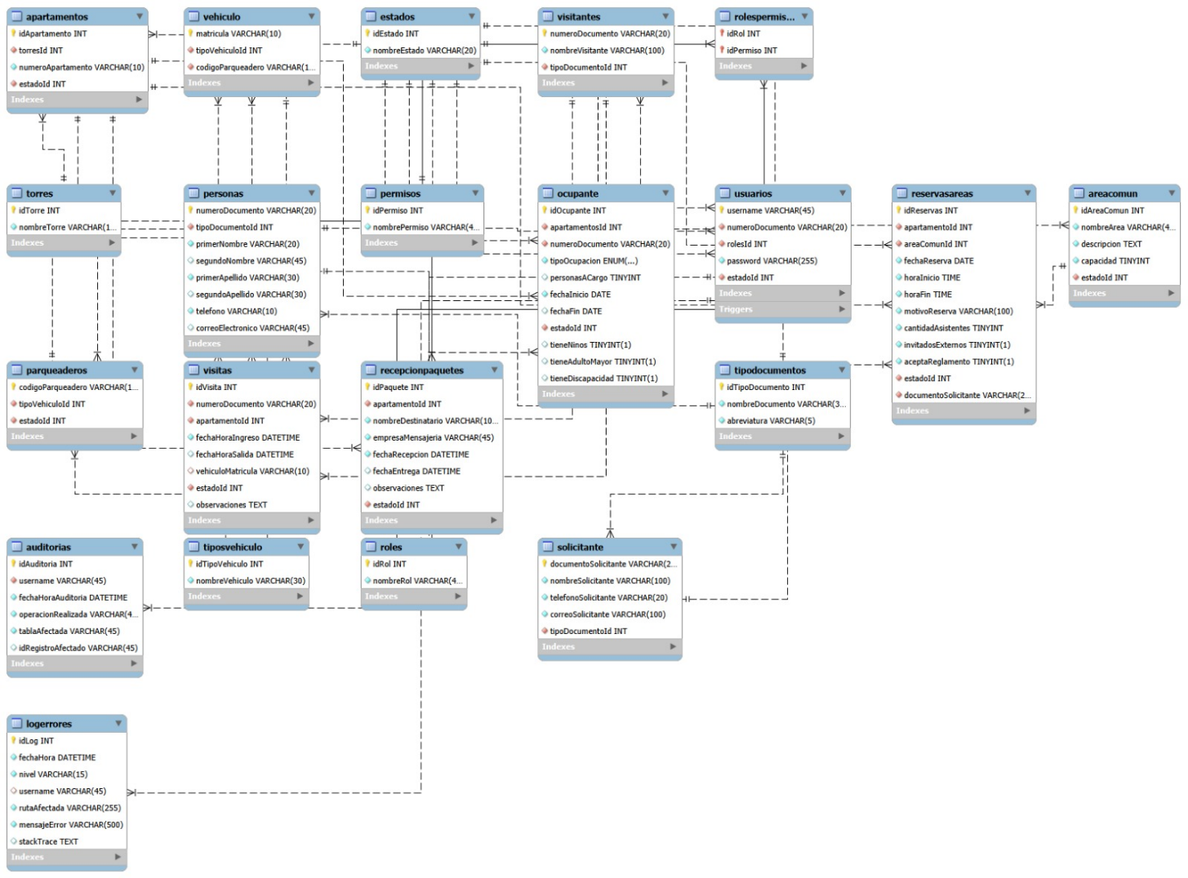
Figura 1

4.2 Proceso de migración de datos
Prerrequisitos
Tener instalado el motor de base de datos MySQL en el servidor
Tener descargado el script de creación de BD (ScriptComunidadInteligente.sql)
Tener acceso a MySQL Workbench o herramienta equivalente
Tener instalado PostgreSQL y acceso a pgAdmin
Tener instalada la herramienta ESF Database Migration Toolkit Pro
Paso 1: Verificar datos iniciales en MySQL
Antes de iniciar la exportación, se debe verificar que los datos estén correctamente cargados en la base de datos origen.
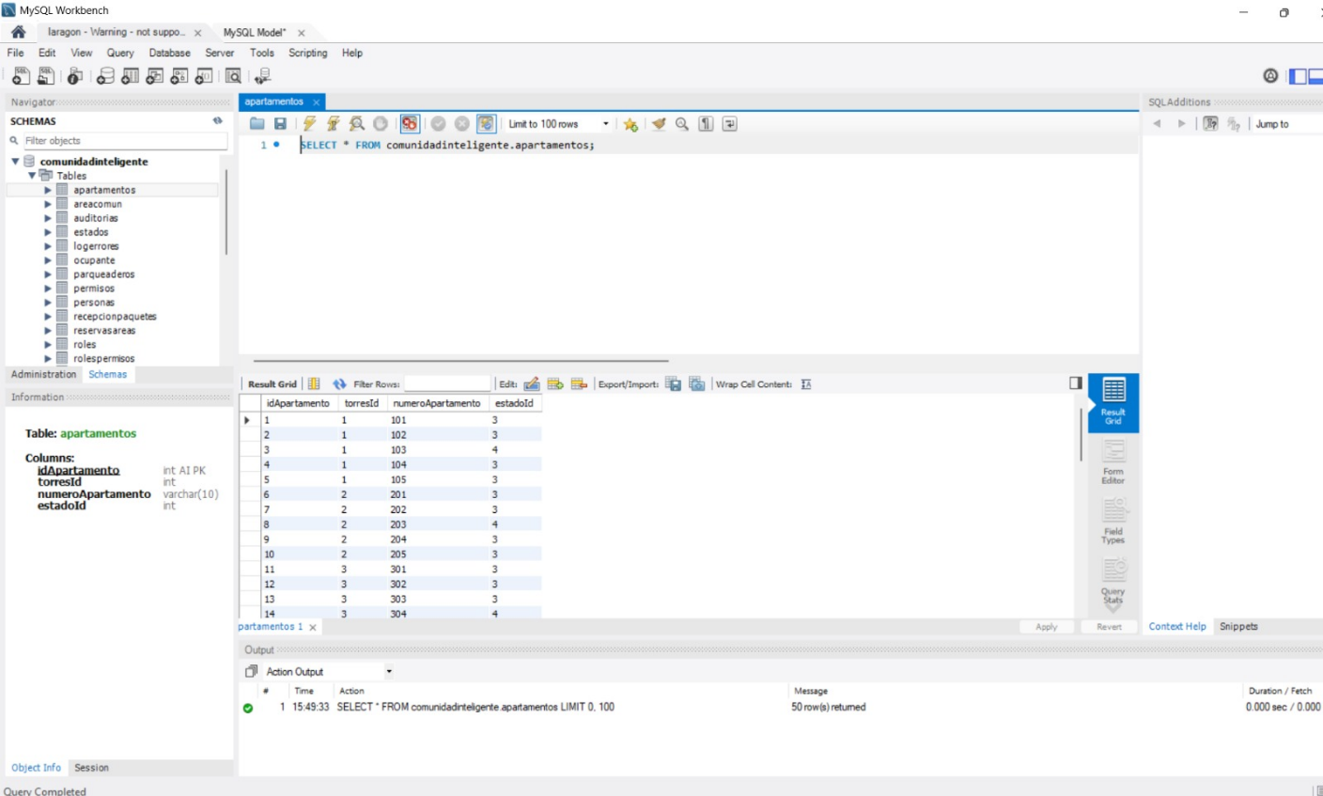
Figura 2

Paso 2: Iniciar proceso de exportación en MySQL Workbench
Acceder a MySQL Workbench y seleccionar la opción de Data Export desde el menú Server.
Paso 3: Seleccionar tablas y configurar opciones de exportación
Seleccionar la opción Export to Self-Contained File para generar un archivo SQL completo con estructura y datos.

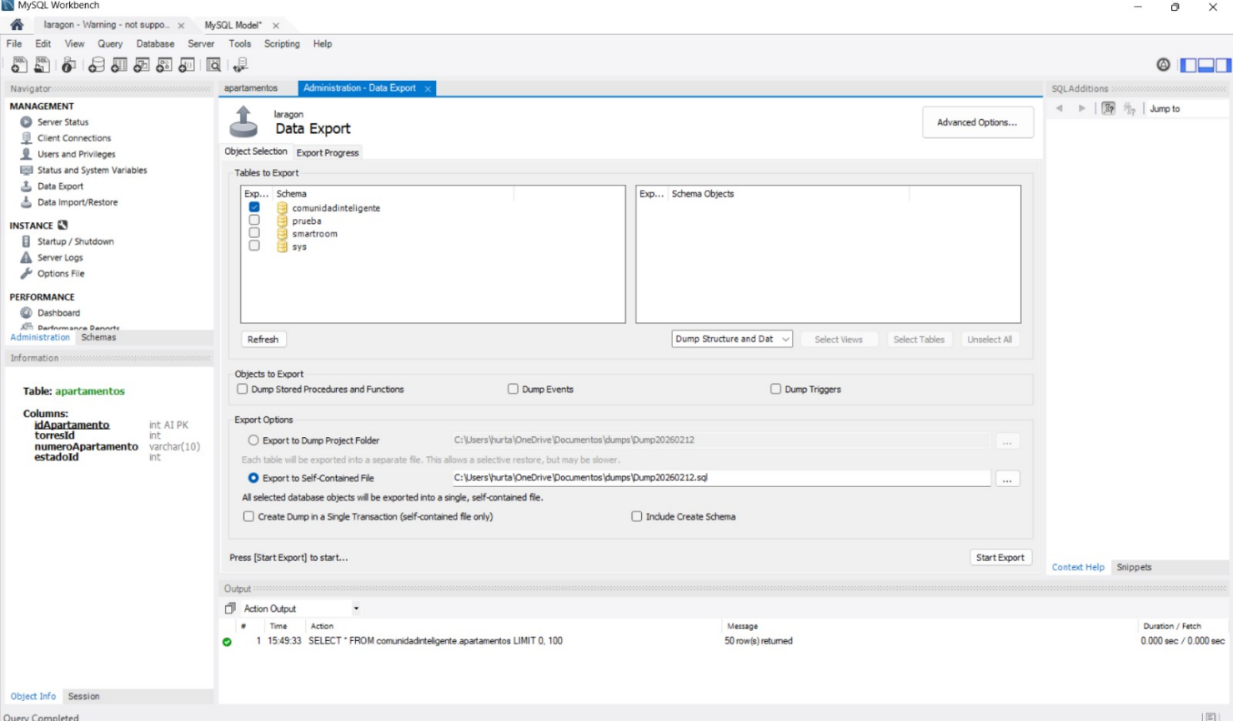
Figura 3

Paso 4: Verificar exportación completada
Confirmar que la exportación se ha completado de manera exitosa. El proceso debe mostrar "Export Completed" con 21 tablas exportadas.
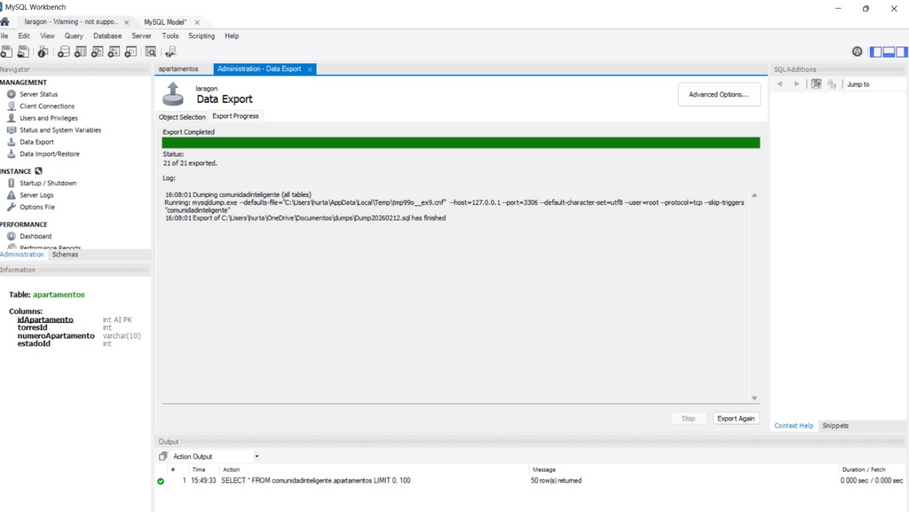
Figura 4

Paso 5: Usar ESF Database Migration Toolkit para migrar a PostgreSQL
Abrir la herramienta ESF Database Migration Toolkit Pro y seleccionar MySQL como origen y PostgreSQL como destino.
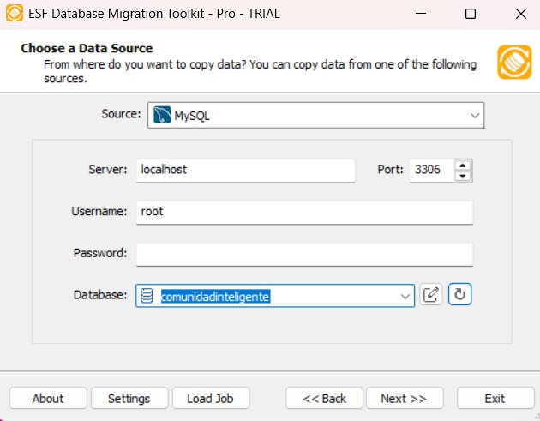
Figura 5
Paso 6: Configurar conexión PostgreSQL destino
Especificar los parámetros de conexión a la base de datos PostgreSQL de destino:
Parámetro | Valor
Servidor | localhost
Puerto | 5432
Usuario | postgres
Base de datos | postgres
Schema | public

Tabla 1: Parámetros de conexión PostgreSQL

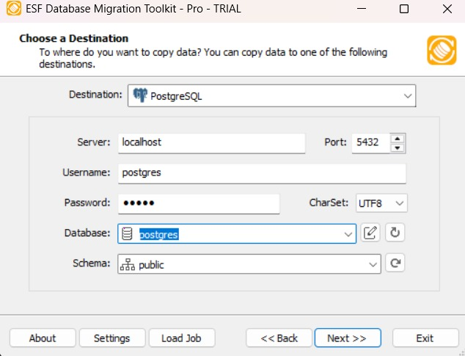
Figura 6

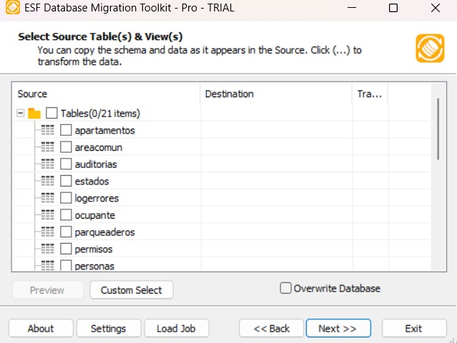
Figura 7

Paso 7: Verificar ejecución de migración
La herramienta ejecuta el proceso de migración. Se debe verificar que la ejecución se complete exitosamente sin errores críticos.
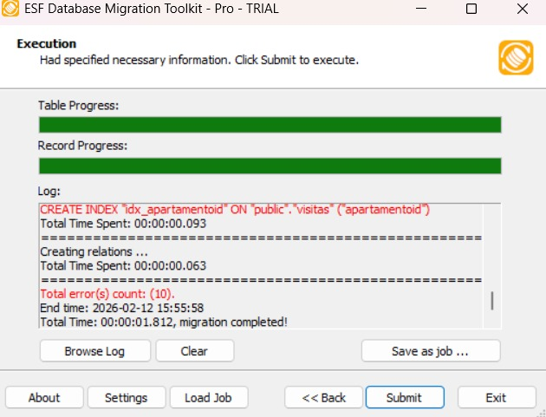
Figura 8

Paso 8: Validar datos en PostgreSQL
Una vez completada la migración, conectarse a la base de datos PostgreSQL usando pgAdmin o línea de comandos para verificar que los datos se han migrado correctamente.
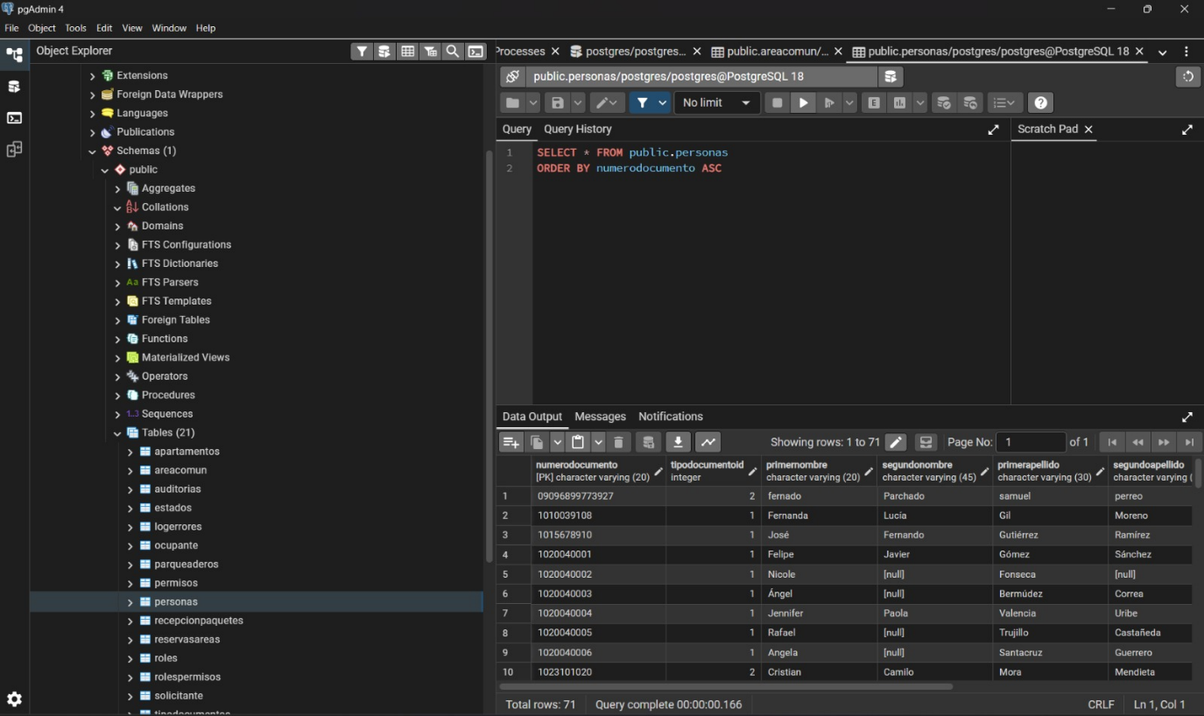
Figura 9

4.3 Componente de carga de datos destino
El componente destino es la base de datos PostgreSQL en el servidor local (localhost:5432) con el usuario postgres. Los datos se cargarán en el schema public de la base de datos postgres.

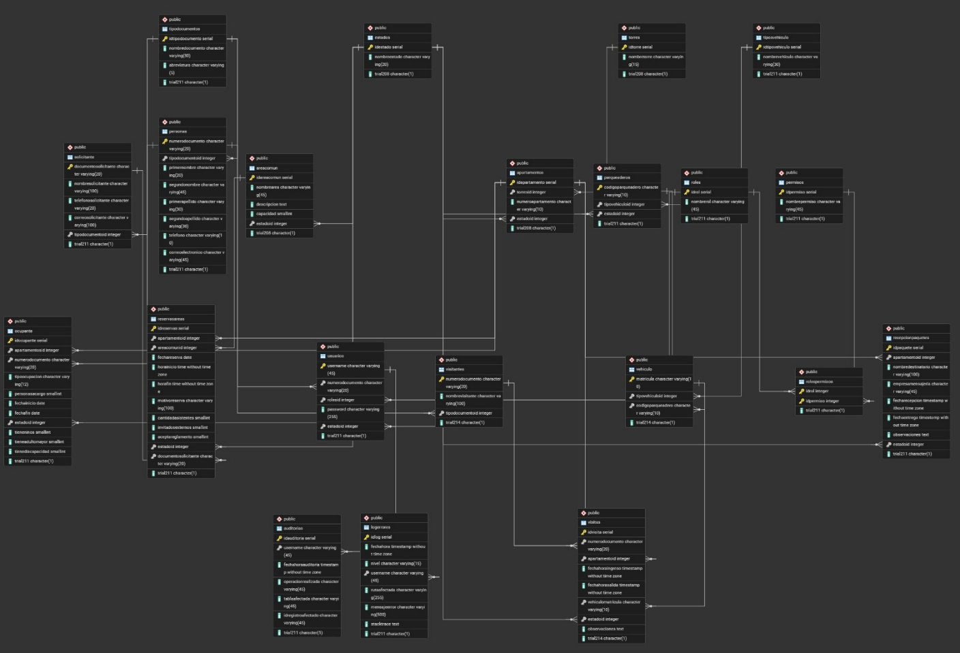
Figura 10

4.4 Validación Post-Migración

Verificación cantidad tablas:
MySQL y PostgreSQL muestran exactamente 21 tablas migradas sin pérdida.

# | Tabla | Registros aprox. | Campos clave
1 | apartamentos | 51 | idApartamento (PK, int), torresId (FK, int), numeroApartamento (varchar10, UNIQUE), estadoId (FK, int) paste.txt​
2 | areacomun | 3 | idAreaComun (PK, int), nombreArea (varchar45), descripcion (text), capacidad (tinyint), estadoId (FK, int) paste.txt​
3 | auditorias | 45+ | idAuditoria (PK, int), username (varchar45, FK), fechaHoraAuditoria (datetime), operacionRealizada (varchar45), tablaAfectada (varchar45) paste.txt​
4 | estados | 18 | idEstado (PK, int), nombreEstado (varchar20) paste.txt​
5 | logerrores | 9+ | idLog (PK, int), fechaHora (datetime), nivel (varchar15), username (varchar45, FK), mensajeError (varchar500) paste.txt​
6 | ocupante | 59 | idOcupante (PK, int), apartamentosId (FK, int), numeroDocumento (varchar20, FK), tipoOcupacion (enum), fechaInicio (date) paste.txt​
7 | parqueaderos | 50 | codigoParqueadero (PK, varchar10), tipoVehiculoId (FK, int), estadoId (FK, int) paste.txt​
8 | permisos | 23 | idPermiso (PK, int), nombrePermiso (varchar45, UNIQUE) paste.txt​
9 | personas | 100+ | numeroDocumento (PK, varchar20), tipoDocumentoId (FK, int), primerNombre (varchar20), telefono (varchar10), correoElectronico (varchar45, UNIQUE) paste.txt​
10 | recepcionpaquetes | 78 | idPaquete (PK, int), apartamentoId (FK, int), nombreDestinatario (varchar100), fechaRecepcion (datetime), estadoId (FK, int) paste.txt​
11 | reservasareas | 191 | idReservas (PK, int), apartamentoId (FK, int), areaComunId (FK, int), fechaReserva (date), horaInicio (time) paste.txt​
12 | roles | 3 | idRol (PK, int), nombreRol (varchar45, UNIQUE) paste.txt​
13 | rolespermisos | 30+ | idRol (PK compuesta), idPermiso (PK compuesta) paste.txt​
14 | solicitante | 20+ | documentoSolicitante (PK, varchar20), nombreSolicitante (varchar100), tipoDocumentoId (FK, int) paste.txt​
15 | tipodocumentos | 5 | idTipoDocumento (PK, int), nombreDocumento (varchar30), abreviatura (varchar5) paste.txt​
16 | tiposvehiculo | 2 | idTipoVehiculo (PK, int), nombreVehiculo (varchar30) paste.txt​
17 | torres | 10 | idTorre (PK, int), nombreTorre (varchar15, UNIQUE) paste.txt​
18 | usuarios | 15+ | username (PK, varchar45), numeroDocumento (varchar20, UNIQUE, FK), rolesId (FK, int), password (varchar255) paste.txt​
19 | vehiculo | 50+ | matricula (PK, varchar10), tipoVehiculoId (FK, int), codigoParqueadero (FK, varchar10) paste.txt​
20 | visitantes | 50+ | numeroDocumento (PK, varchar20), nombreVisitante (varchar100), tipoDocumentoId (FK, int) paste.txt​
21 | visitas | 385 | idVisita (PK, int), numeroDocumento (FK, varchar20), apartamentoId (FK, int), fechaHoraIngreso (datetime) paste.txt​

Observación campos/tamaños:
Modelos confirman migración fiel. Todos los datos se transfirieron sin cambios ni pérdidas.

Tipo Original (MySQL) | Ejemplos Campos | Tipo Destino (PostgreSQL) | Estado
IDs (int AUTO_INCREMENT) | idApartamento, idPaquete | serial/bigserial | Igual
Textos cortos | numeroApartamento (varchar10), nombre (varchar45) | varchar(10-255) | Igual
Textos largos | descripcion (text), observaciones (text) | text | Igual
Fechas | fechaReserva (date), fechaRecepcion (datetime) | date/timestamp | Igual
Números pequeños | capacidad (tinyint), es_usuario (tinyint1) | smallint/integer | Igual
Listas fijas | tipoOcupacion (enum) | varchar o integer | Funcional
Claves foráneas | torresId, estadoId (FKs) | integer (FKs) | Conectadas

Consultas de validación ejecutadas en PostgreSQL:

Consulta 1: Personas que son usuarios Y ocupan apartamento.
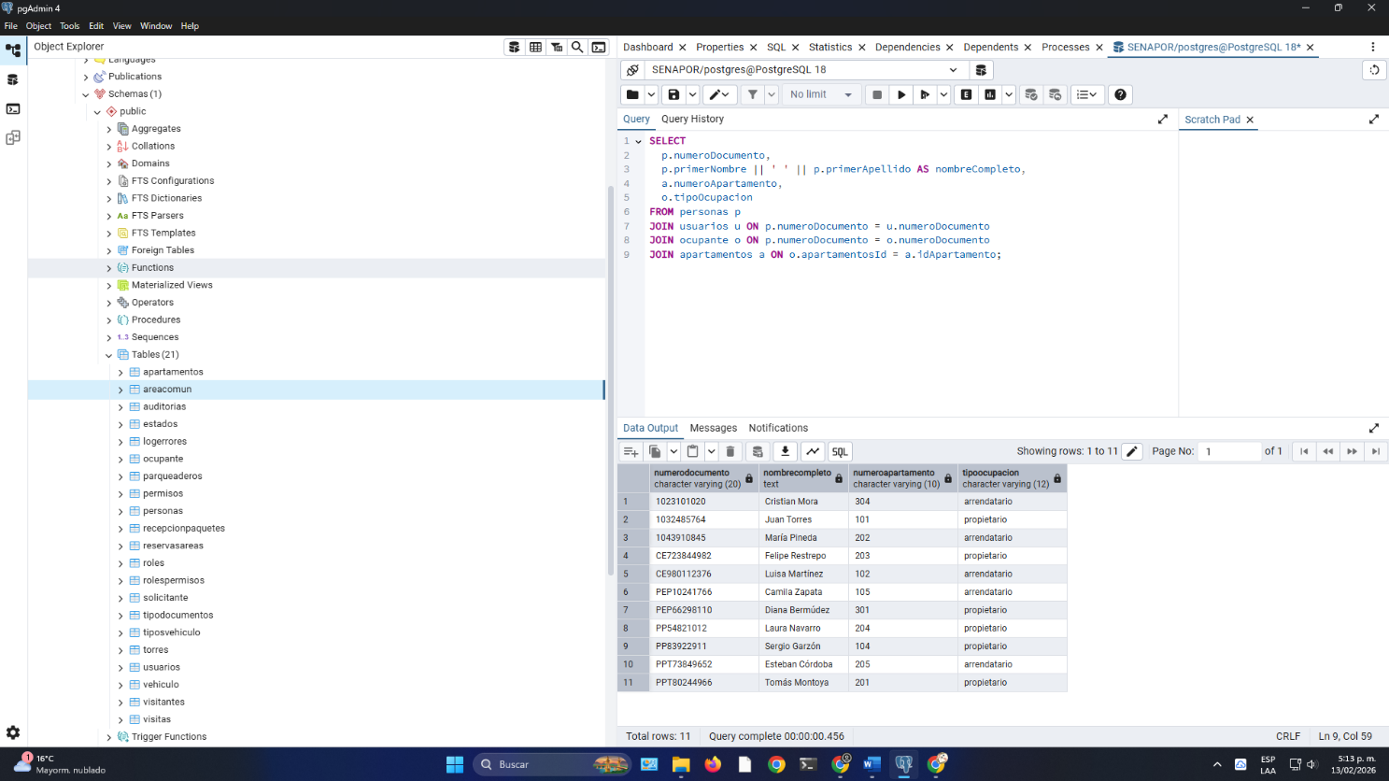
Figura 11

Consulta 2: Paquetes >30 días sin entregar (estado='Recibido').
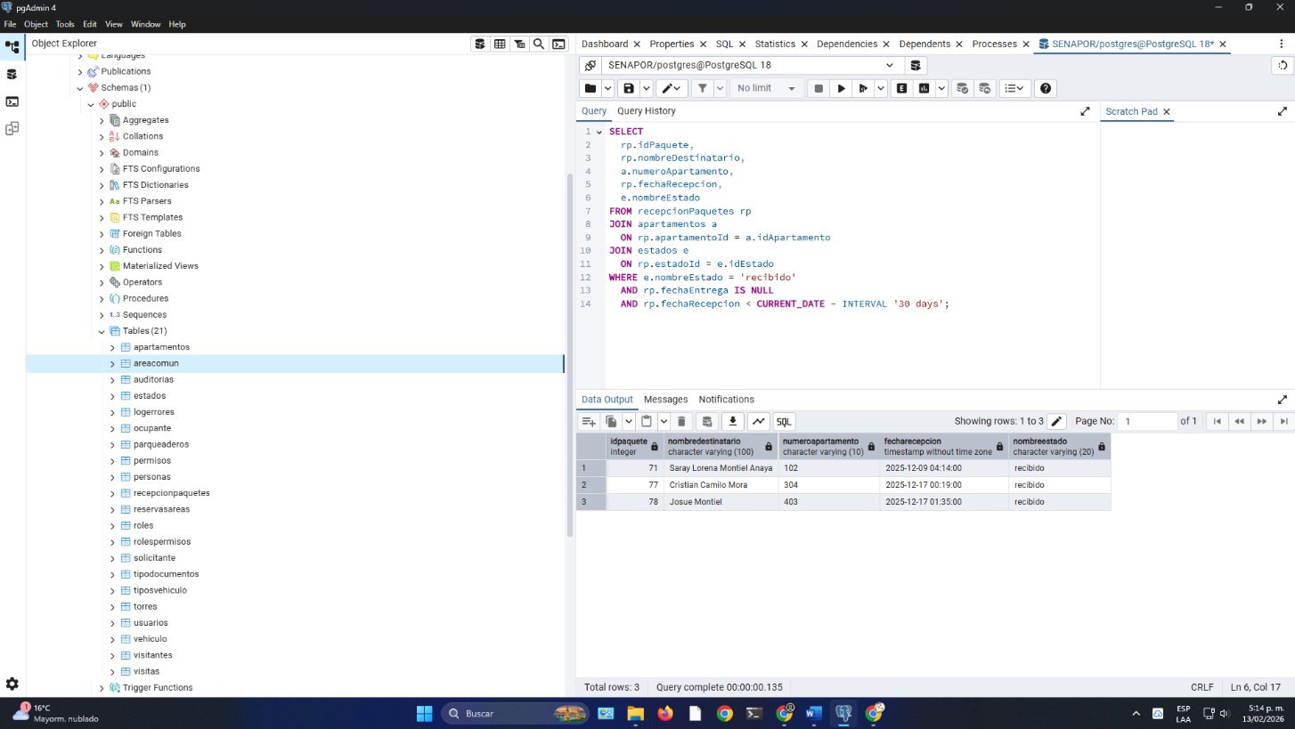
Figura 12

Consulta 3: Áreas comunes más reservadas por apartamentos.
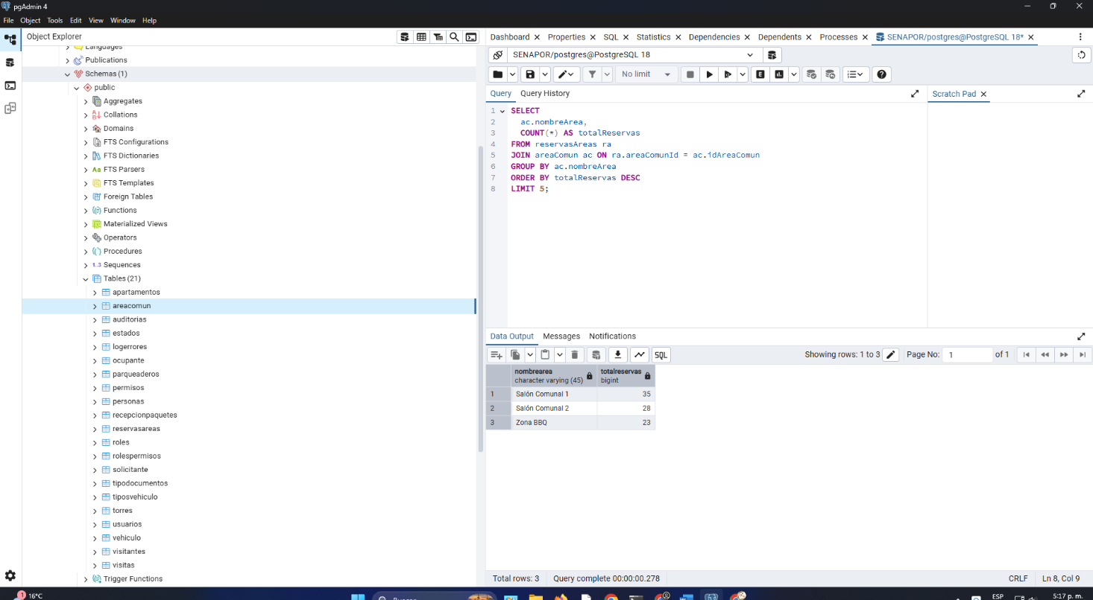
Figura 13

4.5 Plan de vuelta atrás (Roll-back)
Como se trata de la primera migración a la base de datos de producción, si se requiere realizar un roll-back basta con:
- Borrar la base de datos de PostgreSQL creada durante la migración
- Volver a ejecutar el proceso de importación del script inicial (ScriptComunidadInteligente.sql.)
- Reinstalar la estructura en PostgreSQL desde cero si es necesario
- Verificar la integridad de los datos después de restaurar
En caso de fallo parcial, se recomienda:
Mantener un backup de la base de datos MySQL original
  - No eliminar registros hasta confirmar migración exitosa
Ejecutar validaciones de datos antes y después de cada etapa

Plan de Carga Inicial
5.1 Componente de carga de datos origen
La carga inicial de datos se realiza directamente desde la base de datos MySQL exportada, utilizando el script SQL generado por MySQL Workbench que contiene todas las sentencias INSERT necesarias.
5.2 Componente de carga de datos destino
Los datos se importan en la base de datos PostgreSQL siguiendo el mismo proceso descrito en la sección 4.3, asegurando que:
El schema public exista y tenga permisos apropiados
Las secuencias de ID estén configuradas correctamente
Las restricciones de integridad referencial se apliquen correctamente
5.3 Proceso de carga inicial de datos
El proceso de carga inicial es idéntico al descrito en la sección 4.3 (Proceso de migración de datos), siendo este el primer ciclo de carga. Las etapas incluyen:
- Verificación de datos en origen (MySQL)
- Exportación de estructura y datos a archivo SQL
- Configuración de herramienta de migración (ESF Database Migration Toolkit)
- Especificación de parámetros PostgreSQL de destino
- Ejecución de migración
- Validación de integridad en PostgreSQL
Los datos estarán listos para consultas y operaciones CRUD una vez completada esta etapa.

